НАЦИОНАЛЬНЫЙ ИССЛЕДОВАТЕЛЬСКИЙ УНИВЕРСИТЕТ ИТМО

Факультет программной инженерии и компьютерной техники

Лабораторная работа № 1

Выполнил студент:

Кабиров Данияр

Группа: P3123

Преподаватель: Цю Тяньшэн

г. Санкт-Петербург

2025

Оглавление

Задание: 2

Описание предметной области: 2

Инфологическая модель 4

Даталогическая модель 5

Типы связей между сущностями: 5

Реализация в PostgreSQL: 7

Вывод: 7

# Задание:

1. На основе предложенной предметной области (текста) составить ее описание. Из полученного описания выделить сущности, их атрибуты и связи.
2. Составить инфологическую модель.
3. Составить даталогическую модель. При описании типов данных для атрибутов должны использоваться типы из СУБД PostgreSQL.
4. Реализовать даталогическую модель в PostgreSQL. При описании и реализации даталогической модели должны учитываться ограничения целостности, которые характерны для полученной предметной области.
5. Заполнить созданные таблицы тестовыми данными.

Вариант = 480

# Описание предметной области:

**Описание предметной области, по которой должна быть построена доменная модель:**

Ну и еще Недри пытался обеспечить свое будущее. Он был страшно недоволен работой в Парке юрского периода. В самый последний момент компания "ИнДжин" потребовала существенно модифицировать систему, однако раскошелиться и заплатить за это не пожелала, заявив, что доработки входят в стоимость контракта. Недри пригрозили судебным иском, его клиентам написали письма, в которых он объявлялся человеком ненадежным, безответственным. Это был самый настоящий шантаж, и в конце концов Недри пришлось работать в Парке юрского периода сверхурочно, внося в программу изменения, которых потребовал Хэммонд.

**Описание предметной области:**

Из текста понятно, что у нас есть следующие сущности:

1. Люди, работающие на компанию и имеющие свою роль.

Person - стрежневая сущность

1. Сами компании

Company - стрежневая сущность

1. Проекты

Projects - стрежневая сущность

1. Требования к проектам

Requirements - характеристическая сущность

1. Инциденты с проектами

Requirements - характеристическая сущность

1. Контракты

Contracts - характеристическая сущность

1. Смены работы

Shifts - характеристическая сущность

1. Команда проекта

Project_team – ассоциативная сущность

Представми инфологическую и даталогическую модели этих сущностей с их атрибутами:

# Инфологическая модель

**Сущности и их атрибуты:** 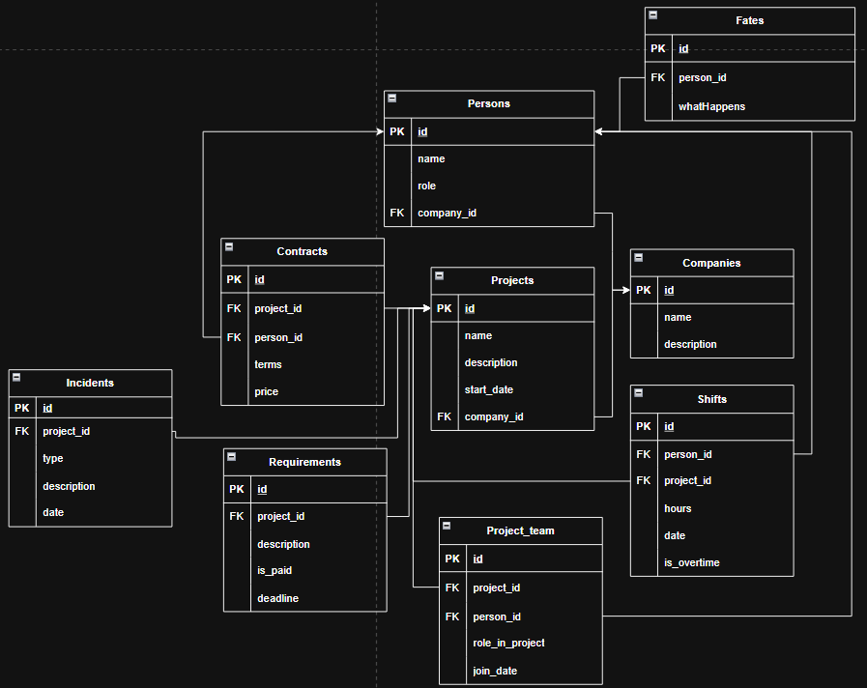

# Даталогическая модель

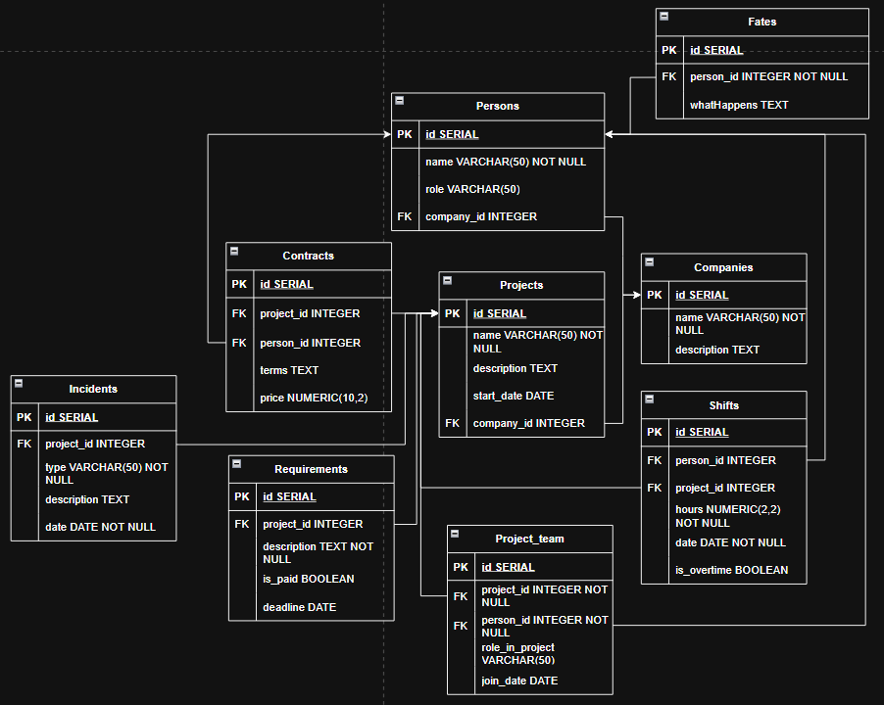

# Типы связей между сущностями:

1. Company - Person (1:M)

Одна компания может иметь множество сотрудников

2. Company – Project (1:M)

Одна компания может заказывать множество проектов

3. Project – Contract (1:M)

Один проект может быть связан с несколькими контрактами

4. Person – Contract (1:M)

Один человек может иметь несколько контрактов

5. Project – Requirement (1:M)

Один проект может содержать множество требований

6. Project – Incident (1:M)

Один проект может содержать несколько инцидентов

7. Person – Shift (1:M)

Один человек может иметь несколько записей о рабочем времени

8. Project – SHIFT (1:M)

Один проект может содержать несколько записей о рабочем времени

9. Person – Project_team (1:M)

Один сотрудник может участвовать в множестве проектов (через проектную команду).

10. Fate – Person (1:1)

У одного сотрудника может быть только одна судьба

11. Project_team – Person (M:N)

Project_team – Project (M:N)

Один проект может иметь множество участников, и один участник может участвовать в многих проектах. Эта связь реализована с помощью таблицы project_team

# Реализация в PostgreSQL:

<https://github.com/52KgUselessKid/ITMO/blob/main/DB/LabWork1/lab1.sql>

# Вывод:

На практике я укрепил знания о том, как работать с базами данных, как создавать таблицы данных, вносить в них данные. Выделил сущности по заданной области, отобразил на инфологической и даталогической моделях связи между сущностями и выделил их виды. Все реализовал в PostgreSQL.